ДОСТИЖЕНИЯ
Январь 2016 года – Артюхова Александра, участник муниципального конкурса творческих работ «Неизвестная война», посвященном подвигу земляков в афганской войне.

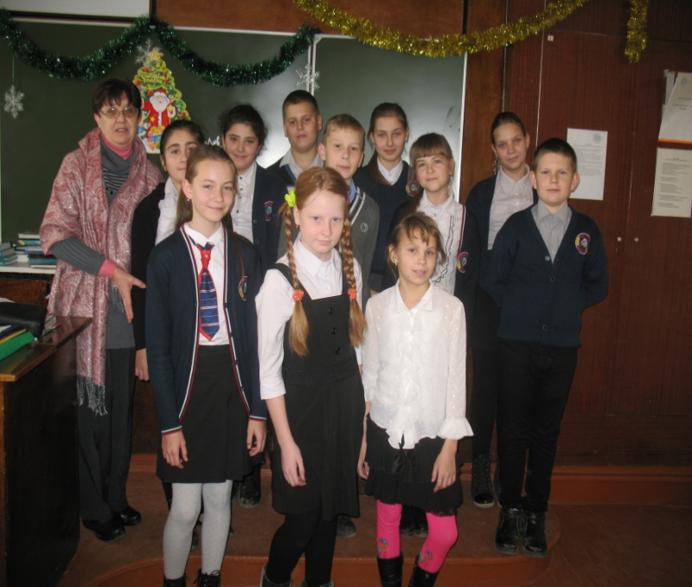

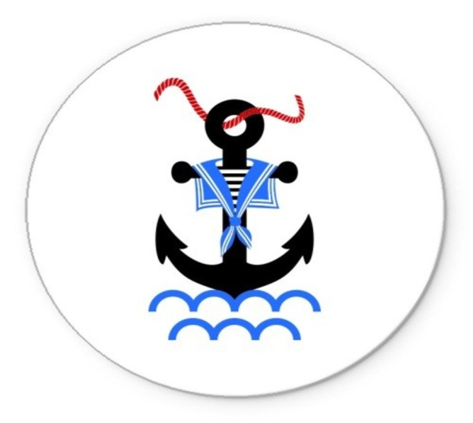
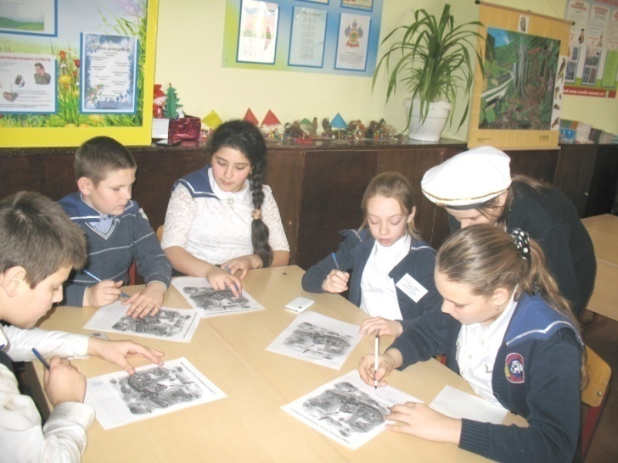
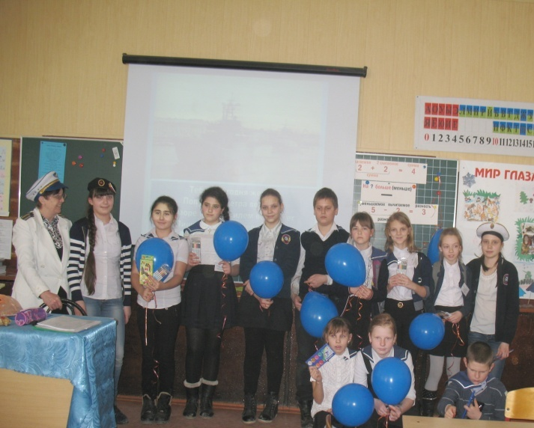

Юридический адрес: 352720 Краснодарский край
Тимашевский район, ст. Медведовская, ул. Фадеева 42
МБУДО ЦТ «Калейдоскоп»
тел. 8861-30-71-647
medvedovskycentr@yandex.ru

Муниципальное бюджетное учреждение дополнительного образования Центр творчества «Калейдоскоп»
СОЧНЕВА
ТАТЬЯНА ПЕТРОВНА
педагог дополнительного образования
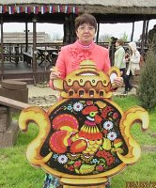

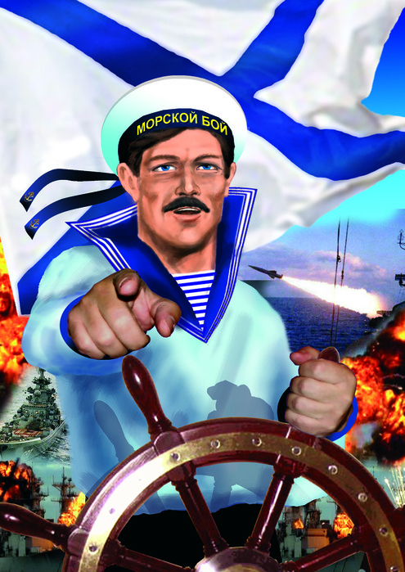
Объединение: «Школа юного аниматора»
Тема занятия: «Интеллектуально-оздоровительная игра «Морской бой»»
Группа 1-го года обучения, возраст 12 лет
Форма занятия: комбинированная
Цель: создать атмосферу праздника в игре-соревновании; используя игровые формы, активизировать досуговую деятельность обучающихся.
Обучающие:
расширять кругозор обучающихся о ВМФ.
Развивающие:
- способствовать развитию внимания, памяти, мышления, наблюдательности;
- содействовать развитию эмоций, чувств (радости, сопереживания), мимики учащихся;
- способствовать развитию творческих способностей (фантазии, воображения).
Воспитательные:
- воспитывать патриотические чувства, гордость и интерес к морским вооружённым силам;
- воспитывать у учащихся сплоченность, чувство дружеской поддержки и доброты;
Этапы занятия:
Организационный момент.
I этап занятия
Приветствие, дидактическая игра «Разминка».
Ознакомление с правилами интеллектуально-оздоровительной игры «Морской бой», план игровых действий.
Визитная карточка команд: название, девиз.
II этап занятия: «Конкурсная программа «Морской бой: конкурс морских эмблем, блиц-конкурс для капитанов «Морские термины», конкурс «У матросов нет вопросов», конкурс «Наблюдательные матросы», конкурс «Море волнуется раз…», конкурс «Морская дружба», конкурс «Радиограмма», конкурс «Отправь письмо», конкурс «Якорная цепь», конкурс «Поднять якорь».
Рефлексия. Подведение итогов
Оборудование и ТСО:
-мультимедийная установка
-компьютер
-презентация
-набор карточек с заданиями
- призовой фонд
- морские компоненты: макет штурвала, гюйсы, бескозырки, синие воздушные шары
- фонограммы песен о море
- наборы канцтоваров: восковые мелки, фломастеры, ручки
- сухой паёк для матросов: галетное печенье, конфеты «Морские»
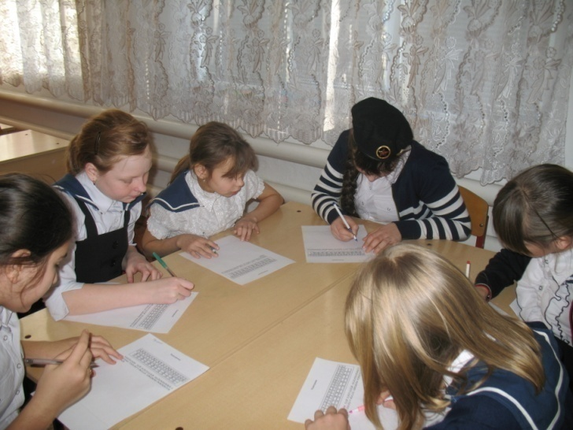
Результаты занятия
Знания по теме «Интеллектуально-оздоровительная игра «Морской бой»
на теоретическом и практическом уровне были сформированы.
Практическое занятие в форме игры-
соревнования вызвало интерес у обучающихся и
способствовало активной соревновательной
деятельности на занятии. На этапе рефлексии учащиеся положительно оценили занятие. Индивидуально все работали активно и творчески. Цель занятия была достигнута. Атмосфера на занятии была благоприятной. Победила дружба.

